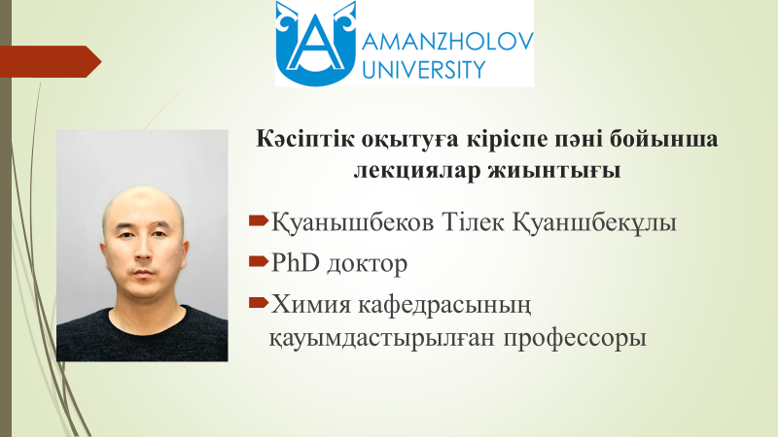

14. Компьютерлік технологиялар оқытудың формалары мен әдістерінің эволюциясының факторы ретінде
Ақпараттандыру және онымен тікелей байланысты адам қызметінің барлық салаларын компьютерлендіру мәселесі қазіргі әлемнің жаһандық мәселелерінің бірі болып табылады. Сондықтан білім беруге компьютерлік технологияларды енгізуді жалпы қазіргі ақпараттық әлемді дамытудағы логикалық және қажетті қадам деп сипаттауға болады. Компьютерлік және микропроцессорлық технологияны тәжірибеге енгізудің шұғыл қажеттілігінің негіздемесі екі негізгі, бір-бірімен тығыз байланысты құрамдас бөліктерден тұрады. Біріншіден, компьютердің орасан зор техникалық және эксплуатациялық мүмкіндіктері бұрын қолданылған техникалық оқу құралдарымен салыстыруға келмейтін дидактикалық материалды алып жүреді, оны оқу процесінде жүзеге асыруға болады және жүзеге асыру қажет.
Ақпараттандыру және онымен тікелей байланысты адам қызметінің барлық салаларын компьютерлендіру мәселесі қазіргі әлемнің жаһандық мәселелерінің бірі болып табылады. Сондықтан білім беруге компьютерлік технологияларды енгізуді жалпы қазіргі ақпараттық әлемді дамытудағы логикалық және қажетті қадам деп сипаттауға болады. Компьютерлік және микропроцессорлық технологияны тәжірибеге енгізудің шұғыл қажеттілігінің негіздемесі екі негізгі, бір-бірімен тығыз байланысты терминдерден тұрады. Біріншіден, компьютердің орасан зор техникалық және эксплуатациялық мүмкіндіктері бұрын қолданылған техникалық оқу құралдарымен салыстыруға келмейтін дидактикалық материалды алып жүреді, оны оқу процесінде жүзеге асыруға болады және жүзеге асыру қажет. Екіншіден, ғылыми-техникалық прогрестің шынайы тиімділігі (және компьютерлерді кеңінен қолдану оның ең жарқын көріністерінің бірі болып табылады) шешуші дәрежеде заманауи талаптар деңгейінде кадрларды дайындауға байланысты. Сондықтан компьютерлік технологияны оқу-тәрбие процесінде оқып-үйрену және пайдалану студенттер мен студенттерді олардың болашақ еңбек өміріне дайындаудың ең маңызды құрамдас бөлігі болып табылады. Орта және жоғары оқу орындарын бітірушілердің көпшілігі үшін болашақ мамандығы компьютерлік мамандыққа айналатынын ескермеу мүмкін емес.
Педагогикалық процеске ПК-технологиялар мен желілік коммуникацияларды дәйекті, жүйелі түрде енгізу әдістемелік құралдардың бар арсеналын кеңейтіп қана қоймай, білім берудің қолданыстағы формаларын толығымен өзгерте алады. Ақпаратты сақтаудың жаңа әдісінің және осы ақпараттың жаңа тасығыштарының (магниттік дискілер, иілгіш дискілер, иілгіш дискілер, компакт-дискілер және компакт-дискілер) пайда болуын адамзат тарихындағы ең үлкен өнертабыстардың бірі деп санауға болады. Ол интеллектуалдық қызметтің барлық салаларына еніп, ақпаратты өңдеу мүмкіндіктері, жұмыстың жаңа әдістері мен формалары, қоғамның ақпараттық қауіпсіздігінің жаңа деңгейі туралы мүлдем жаңа идеяларды әкелді. Осы тұрғыдан алғанда, өркениеттің жаңа кезеңі ретінде компьютерлік технология дәуірінің келуі туралы айтуға толық негіз бар.
Педагогика кез келген өркениеттің құрамдас бөлігі бола отырып, өз дәуірінің мәдениетінен оның барлық қасиеттері мен ерекшеліктерін, соның ішінде ақпаратты сақтау мен оны өңдеудің қолданыстағы тәсілдерін алады. Сондықтан компьютерлік педагогикаға компьютерлік өркениеттің келуі әбден қисынды және қажет. Бұл жалпы мағынада. Нақтырақ айтқанда, компьютерлердің оқу үдерісіне енуі дәстүрлі әдістермен ойға келмейтін және мүмкін емес жұмыстың көптеген жаңа түрлерін өмірге әкелді. Гипермәтіндік негізде нақты оқулықтардың, мультимедиялық анықтамалықтар мен энциклопедиялардың пайда болуы, аудиториядан бастап Интернетке дейін әртүрлі масштабта желілік коммуникацияларды ұйымдастыру мүмкіндігі, интерактивті оқыту бағдарламалары мен тренажерларды құру – осының бәрі бірге студенттерге арналған оқу іс-әрекеттерінің ауқымы, олардың тартымдылығы оқу процесінің келбетін толығымен өзгертеді. Мұғалім жұмысының формаларындағы өзгерістер де соншалықты маңызды болып көрінеді – компьютер оның сабақтан тыс уақыттағы жеке жұмысының құрылымы мен әдістерін (өзін-өзі жетілдіру, ақпаратты жинақтау және жүйелеу, сабаққа дайындық және т.б.) толығымен өзгертуге қабілетті. . Сонымен қатар, өзгерген жұмыс жағдайлары мен формалары өте үлкен дәрежеде бізді компьютердің рөлін, мұғалім мен студенттің функцияларын, олардың іскерлік қарым-қатынастарының сипатын және болашақта ең жалпы ұйымдастырушылықты қайта қарауға мәжбүр етеді. білім беру формалары. Осының бәрі бірігіп, қазіргі уақытта біз бәріміз компьютерлік технологияларды дәйекті, жан-жақты пайдалануға негізделген жүйенің, принципті түрде жаңа оқу жүйелерінің дүниеге келу кезеңінде екенімізді дәлелдеуге негіз береді.
Қазірдің өзінде компьютерлік сауаттылық мәдениеттің маңызды көрсеткіші болып табылады және болашақта ол қай жерде жұмыс істесе де, әрбір адамға қажет болады. Демек, информатика, компьютерді пайдалануды үйрету жақын болашақта әмбебап болуы керек. Өйткені, кез келген жалпыадамзаттық маңызы бар бастамаларды өмірге енгізу әрқашан өте жауапты. Отандық педагогика бүгінгі таңда білім берудің компьютерлік технологиясы және білім беруде компьютерді пайдаланудың психологиялық-педагогикалық негіздері бойынша іргелі зерттеулер жүргізуді қажет етеді, соның ішінде:
1) білім беру қызметінде ақпаратты түсінуді, түсіндіруді, жіктеуді, талдауды, өңдеуді, синтездеуді, ұсынуды, тіркеуді және қолдануды қамтитын білім алушылар мен студенттердің информатика саласындағы дағдылар кешенін дамыту үшін әдістемелік қамтамасыз етуді құру;
2) компьютерлік технологияның білім беру жүйесіндегі орнын анықтау; компьютердің көмегімен оқыту барысында жеке тұлғаның ойлауы мен оның интеллектінің қалай өзгеретінін анықтау;
3) оқу процесінде оқушылардың шығармашылық белсенділігін ынталандыру әдістерін әзірлеу.

